* Para instalar Django se debe ejecutar el siguiente comando en el cmd:



* Creacion del Proyecto

Paso 1. Debemos crear una carpeta en el escritorio o en cualquier sitio

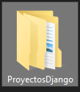

Luego abrimos el cdm y colocamos la ruta de la carpeta creada

Una vez que accedemos a la ruta de la carpeta ejecutamos el siguiente comando para crear el proyecto:

django-admi startproject **nombre_proyecto**

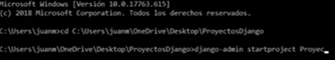

**Nota:**

nombre_proyecto será el nombre de la carpeta que se creara y dentro de ella estarán todos los archivos que necesita django.

Paso 2. Iniciar el proyecto

Ubicarnos en la carpeta del proyecto y ejecutar el comando: Python manage.py migrate



Paso 3. Correr el servidor

Ejecutar el comando: Python manage.py runserver



**En Visual Studio Code:**

Abrir la carpeta del proyecto

**Para crear vistas en django**

Crear archivo: views.py

Paso 1. Importamos 

Paso 2. Declaramos una función.

Ejemplo:

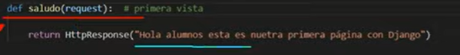

Paso 3. Nos dirigimos al archivo de las rutas: urls.py

Debemos crear la ruta que ira enlazada a la vista que creamos anteriormente

Importamos el archivo de las vistas, views, junto con el nombre de la vista (saludo)

path(‘nombredelaruta/’, nombrevista)

Ejemplo:

